Что показали проверки

При проведении надзорных мероприятий за условиями труда работающих и содержанием объектов с целью обеспечения санитарно-эпидемиологического благополучия, здоровых и безопасных условий труда, предупреждения несчастных случаев на производстве проведены надзорные мероприятия в период с 11.03 по 22.03.2024г. и были выявлены следующие нарушения в содержании производственной и прилегающей территории, санитарно-технического состояния производственных, вспомогательных и санитарно-бытовых помещений, оборудования:

КСУП «Луки-Агро» РММ аг. Луки:
- в санузле РММ при умывальниках отсутствуют разовые полотенца;
- остекление оконных блоков в гардеробе РММ не содержится в чистоте;
- несвоевременно проводится текущий ремонт в аккумуляторном и токарном цеху (стены и потолок покрыты сажей и копотью);
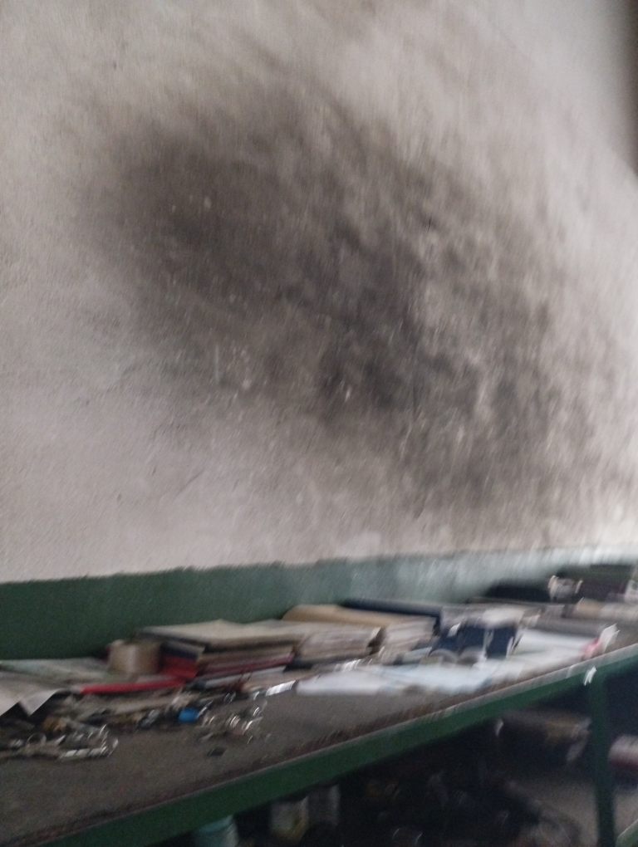

КСУП «Луки-Агро» РММ д. Ольшаны:
- несвоевременно проводится текущий ремонт в слесарном цеху (стены и потолок покрыты сажей и копотью);
- в токарном цеху пол не содержится в чистоте (имеется скопление мусора и окурков);
- в санитарно-бытовом помещении РММ при умывальниках отсутствуют моющие средства и разовые полотенца;
- в общеремонтной зоне осмотровые ямы не содержатся в чистоте (имеется скопление мусора);
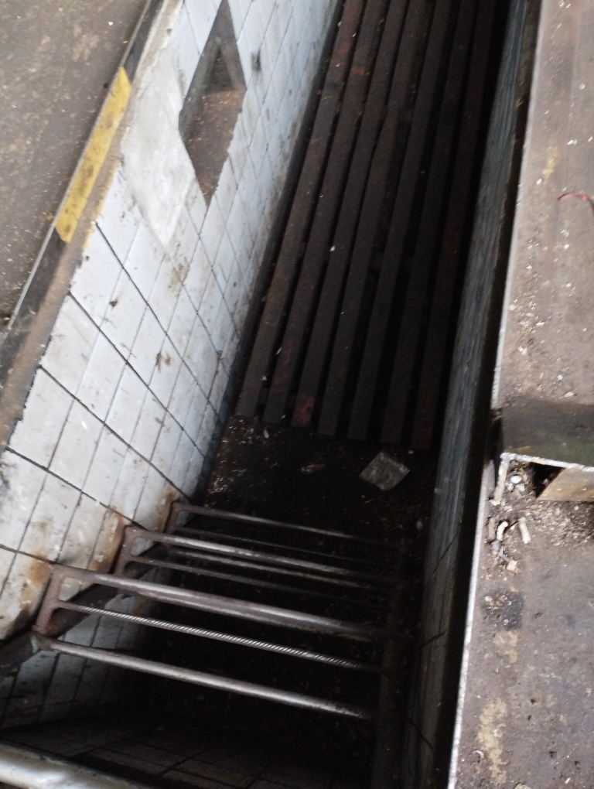
- оборудование (микроволновая печь) в санитарно-бытовом помещении не содержится в чистоте;
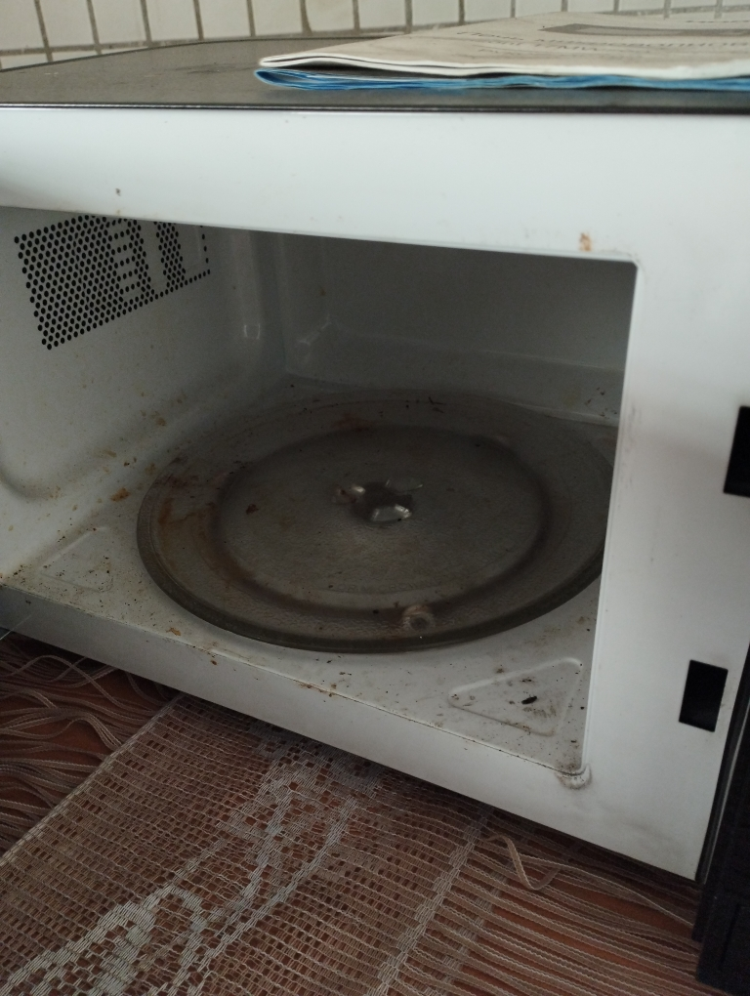
- санитарно-бытовое помещение используется не по назначению (в индивидуальных шкафчиках хранятся посторонние предметы, инструмент);
- территория мойки автотранспорта не содержится в чистоте (имеется скопление деревянных и металлических конструкций);
- душевое помещение не содержится в чистоте (на полу скопление мух);
КСУП «Царюка» РММ аг.Еремичи:
- в общеремонтной зоне РММ при умывальниках отсутствуют разовые полотенца;
- в общеремонтной зоне осмотровые ямы не содержатся в чистоте (имеется скопление мусора);
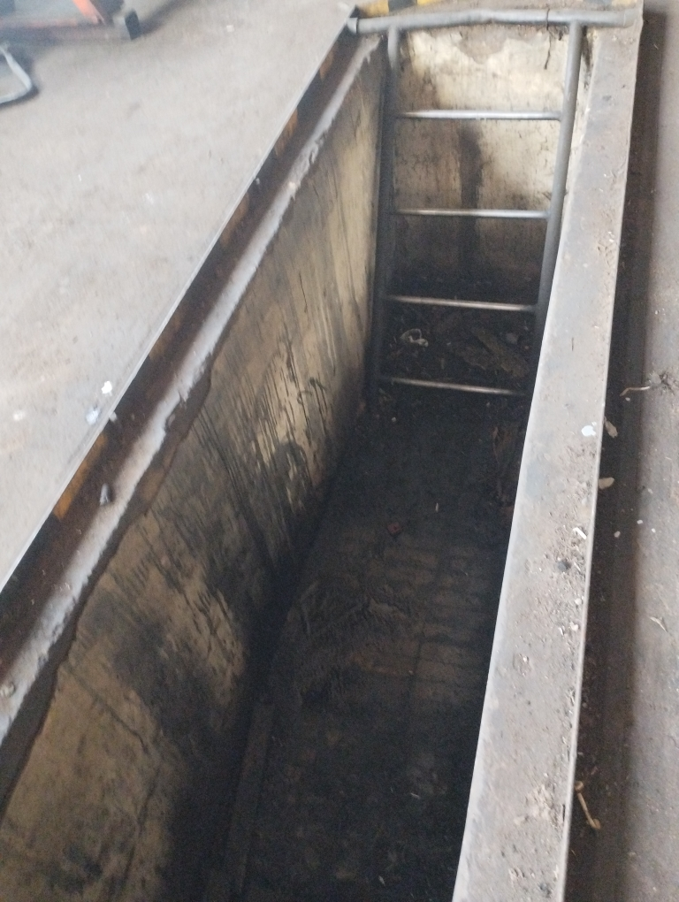
- в сварочном цеху хранятся лекарственные средства с истекшим сроком годности в аптечке первой помощи универсальной, укомплектованная в соответствии с постановлением Министерства здравоохранения Республики Беларусь от 4 декабря 2014 г. №80 «Об установлении перечней аптечек первой помощи, аптечек скорой медицинской помощи, вложений, входящих в эти аптечки, и определении порядка их комплектации»;
- территория РММ не содержится в чистоте (не проведена уборка смета с территории);
КСУП «Царюка» площадка для протравливания семян д. Долгиново:
- хранятся лекарственные средства с истекшим сроком годности в аптечке первой помощи универсальной, укомплектованная в соответствии с постановлением Министерства здравоохранения Республики Беларусь от 4 декабря 2014 г. №80 «Об установлении перечней аптечек первой помощи, аптечек скорой медицинской помощи, вложений, входящих в эти аптечки, и определении порядка их комплектации»;
КСУП «Царюка» склад для хранения пестицидов и ядохимикатов аг.Еремичи:
- хранятся лекарственные средства с истекшим сроком годности в аптечке первой помощи универсальной, укомплектованная в соответствии с постановлением Министерства здравоохранения Республики Беларусь от 4 декабря 2014 г. №80 «Об установлении перечней аптечек первой помощи, аптечек скорой медицинской помощи, вложений, входящих в эти аптечки, и определении порядка их комплектации»;
КСУП «Царюка» склад минеральных удобрений аг.Еремичи:
- подъезд к складу не имеет твердого покрытия;
КСУП «Царюка» склад минеральных удобрений д.Погорелка:
- нарушена целостность остекления оконных проемов;
ОАО «Кореличи-Лен»:
- на втором этаже, в душевой, стены и потолок не содержатся в чистоте, покрыты плесенью;
- в новом цеху уборочный инвентарь, используемый для уборки санитарного узла, не промаркирован;
- в старом цеху остекление оконных блоков не содержится в чистоте;
- для уборки помещений павильона водозаборной скважины не выделен отдельный инвентарь;
Склад для хранения пестицидов и агрохимикатов ОАО «Кореличи-Лен»:
- не осуществляется соблюдение температурного режима при хранении пестицидов (средств защиты растений) и агрохимикатов (термогигрометр находится в неисправном состоянии).

Помощник врача-гигиениста Каляда О.Н.

